NỘI DUNG TÓM TẮT BÀI HỌC ĐỊA 7 - TUẦN 28,29 VÀ 30 (HK II)
Tuần 28
BÀI 49: DÂN CƯ KINH TẾ CHÂU ĐẠI DƯƠNG
1. Dân cư.
- Số dân: 31triệu người (2001). Mật độ dân số thấp 3,6 ng/km².
- Tỉ lệ dân thành thị rất cao 69% (2001)
- Sự phân bố dân cư không đồng đều, phần lớn dân cư tập trung ở dải đất hẹp phía đông, đông nam lục địa Ôx-trây-li-a bắc Niu-di-len.
- Thành phần dân cư gồm người bản địa chiếm 20%, người nhập cư chiếm 80%
2. Kinh tế.
- Trình độ phát triển kinh tế của các quốc gia Châu Đại dương phát triển chênh lệch

BÀI 50: THỰC HÀNH VIẾT BÁO CÁO VỀ ĐẶC ĐIỂM TỰ NHIÊN CỦA ÔX-TRÂY-LI-A
* HS cần quan sát hình ảnh, lược đồ và nội dung bài thực hành trang 151 SGK và tập bản đồ địa lí 7, nội dung bài 48 để hoàn thành bài thực hành.
(HS tự làm ra tập)
Tuần 29
BÀI 51: THIÊN NHIÊN CHÂU ÂU
1. Vị trí, địa hình.
- Châu Âu là châu lục thuộc lục địa Á - Âu. Diện tích 10 triệu km²
- Nằm giữa vĩ độ 36ºB → 71ºB. Nằm chủ yếu trong môi trường đới ôn hoà.
2. Khí hậu, sông ngòi, thực vật.
* Khí hậu:
- Khí hậu ôn đới hải dương phân bố ở phía tây.
- Khí hậu ôn đới lục địa phân bố ở phía đông (Chiếm diện tích lớn nhất)
- Khí hậu hàn đới phân bố ở phía bắc (Chiếm diện tích nhỏ nhất)
- Khí hậu Địa trung hải phân bố ở phía nam.
→ Khí hậu Châu Âu phân hoá từ đông sang tây, từ bắc xuống nam.
* Sông ngòi: Châu Âu có mật độ sông khá dày, đặc lượng nước dồi dào.
* Thực vật:
- Thực vật thay đổi từ bắc xuống nam, từ đông sang tây theo sự thay đổi của lượng mưa
BÀI 52: THIÊN NHIÊN CHÂU ÂU
3. Các môi trường tự nhiên.
a. Môi trường ôn đới hải dương.
- Khí hậu: Mùa đông ấm, mùa hạ mát, lượng mưa tương đối lớn và phân bố tương đối đồng đều quanh năm.
- Sông ngòi nhiều nước, thực vật là rừng lá rộng.
b. Môi trường ôn đới lục địa.
- Khí hậu: Mùa hạ nóng, mùa đông rất lạnh có băng tuyết bao phủ, lượng mưa ít (Đây là kiểu khí hậu khắc nghiệt).
- Sông ngòi đóng băng vào mùa đông, mùa xuân hạ sông ngòi nhiều nước. Thực vật thay đổ từ bắc xuống nam (Rừng, thảo nguyên chiếm phần lớn diện tích).
c. Môi trường Địa Trung Hải.
- Khí hậu: Nhiệt độ cao quanh năm, mùa hạ khô nóng, mưa về mùa thu đông.
- Sông ngòi ngắn và dốc, lũ vào mùa thu đông, cạn vào mùa hạ.
- Thực vật thích nghi với điều kiện khô hạn trong mùa hạ là kiểu rừng là cứng xanh quanh năm.
d. Môi trường núi cao.
- Càng lên cao nhiệt độ và lượng mưa càng giảm, thảm thực vật cũng thay đổi theo.

Tuần 30

BÀI 53: THỰC HÀNH: ĐỌC, PHÂN TÍCH LƯỢC ĐỒ, BIỂU ĐỒ NHIỆT ĐỘ VÀ LƯỢNG MƯA CHÂU ÂU
* HS cần quan sát hình ảnh và nội dung bài thực hành trang 151 SGK và tập bản đồ địa lí 7, nội dung bài 51, 52 để hoàn thành bài thực hành.
(HS tự làm ra tập)

BÀI 54: DÂN CƯ XÃ HỘI CHÂU ÂU
1. Sự đa dạng về tôn giáo, ngôn ngữ và văn hoá.
- Dân cư Châu Âu chủ yếu thuộc chủng tộc Ơrôpêôit gồm ba nhóm ngôn ngữ chính Giécman, Latinh, Xlavơ.
- Dân cư Châu Âu chủ yếu theo cơ đốc giáo, ngoài ra còn có một số vùng theo đạo Hồi.
2. Dân cư Châu âu đang già đi, mức độ đô thị hoá cao.
- Số dân 727 triệu người, mật độ dân số trung bình 70 ng/km², phân bố dân cư không đồng đều, tập trung trong các đồng bằng, thung lũng và đặc biệt là các duyên hải.
- Ở Châu Âu trong giai đoạn từ 1960 - 2000, tỉ lệ người cao tuổi ngày càng tăng, tỉ lệ người ít tuổi ngày càng giảm.
- Nguyên nhân do tỉ lệ gia tăng dân số tự nhiên thấp, chưa đến 0,1%, có nhiều quốc gia tỉ lệ gia tăng dân số tự nhiên âm.
- Châu Âu có mức độ đô thị hoá cao, tỉ lệ dân đô thị chiếm 75% dân số.

ÔN TẬP KIỂM TRA 1 TIẾT MÔN ĐỊA 7 THÁNG 3 NĂM 2020

Câu 1:
Nêu đặc điểm cấu trúc địa hình Bắc Mĩ? Cho biết hệ thống núi Cooc-đi-e và dãy núi A-pa-lat kéo dài theo hướng nào ? (Học trong tập: hết mục 1 bài 36)
Câu 2:
Nêu đặc điểm địa hình lục dịa Nam Mĩ. Cho biết dãy núi An-đet kéo dài theo hướng nào?
(Học trong tập: hết ý b của mục 1 bài 41)
Câu 3:
Trình bày đặc điểm các đô thị của Bắc Mĩ. Kể tên các đô thị lớn của Bắc Mĩ.
(Học trong tập: hết mục 2 bài 37)
Câu 3:
Kể tên các ngành công nghiệp chính ở vùng Đông Bắc Hoa Kì. Tại sao các ngành công nghiệp này có thời kì bị sa sút?
Hướng dẫn trả lời:
- Các ngành công nghiệp chính ở vùng Đông Bắc Hoa Kì: luyện kim đen, cơ khí, hóa chất, đóng tàu, dệt. Đây là các ngành công nghiệp truyền thống của Hoa Kì.
- Các ngành công nghiệp kể trên có thời kì bị sa sút là do bị các cuộc khủng hoảng kinh tế :
1970 – 1973; 1980 – 1982.
Câu 4:
Nêu đặc điểm ngành công nghiệp của Trung Mĩ và Nam Mĩ. Cho biết nước nào có nền công nghiệp phát triển nhất khu vực này? (Học trong tập: hết mục 2 bài 45)
Câu 5: Quá trình đô thị hóa ở Trung và Nam Mĩ khác với Bắc Mĩ như thế nào?
Hướng dẫn trả lời:
- Ở Bắc Mĩ: phát triển đô thị gắn liền với việc phát triển kinh tế, công nghiệp hóa, hình thành nhiều trung tâm công nghiệp kĩ thuật cao, các ngành dịch vụ cũng được quan tâm phát triển.
- Ở Trung và Nam Mĩ : đô thị phát triển nhanh nhưng theo hướng tự phát, trong khi kinh tế còn chậm phát triển đã dẫn đến những hậu quả nghiêm trọng về đời sống và ô nhiễm môi trường .
Câu 6: Những điều kiện nào làm cho nền nông nghiệp Hoa Kì và Ca-na-đaphát triển đến trình độ cao ?
Hướng dẫn trả lời:
- Điều kiện tự nhiên thuận lợi: diện tích đất nông nghiệp rộng lớn, màu mỡ; khí hậu ôn hòa, nhiều sông hồ lớn, …
- Khoa học kĩ thuật tiên tiến: có các trung tâm khoa học hỗ trợ nông nghiệp, ứng dụng công nghệ sinh học, cơ giới hóa, sử dụng phân bón, thủy lợi hóa, …
- Hoa Kì và Ca-na-đa là những nước xuất khẩu nông sản hàng đầu trên thế giới.
Câu 7: Dựa vào Lược đồ khí hậu Trung và Nam Mĩ trang bên , kiến thức đã học, hãy cho biết:
a. Khu vực Trung và Nam Mĩ có các đới khí hậu nào?
b. Phần lớn diện tích Trung và Nam Mĩ nằm trong các môi trường nào?
Hướng dẫn trả lời:
a. Khu vực Trung và Nam Mĩ có các đới khí hậu: xích đạo, cận xích đạo, nhiệt đới, cận nhiệt đới, ôn đới.
b. Phần lớn Trung và Nam Mĩ nằm trong môi trường xích đạo ẩm và môi trường nhiệt đới.
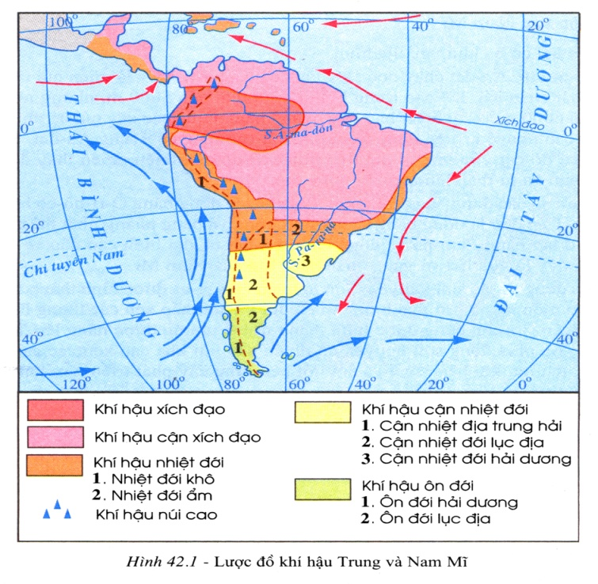

Câu 8: Quan sát sơ đồ dưới đây và dựa vào kiến thức đã học, hãy:
- Kể tên các đai thực vật theo chiều cao của sườn Tây An-đet và sườn Đông An-đet qua lãnh thổ nước Pe-ru.
- Tại sao từ độ cao 0 – 1000 m, ở sườn Đông An-đet có rừng nhiệt đới, còn ở sườn Tây An-đet là thực vật nửa hoang mạc?

Hướng dẫn trả lời:
a. Học sinh nhìn sơ đồ và kể tên các đai thực vật của từng sườn núi An-đet. (Tự làm)
b. Từ độ cao 0 – 1000 m, ở sườn Đông An-đet có rừng nhiệt đới, còn ở sườn Tây An-đet là thực vật nửa hoang mạc, vì: sườn Đông An-đet chịu ảnh hưởng của gió Tín phong Đông Bắc từ Đại Tây Dương thổi vào, nên mưa nhiều và có rừng nhiệt đới phát triển. Còn sườn Tây An-đet chịu ảnh hưởng của dòng biển lạnh Pe-ru, nên rất khô hạn và có thực vật nửa hoang mạc phát triển.

